Приложение 1
Образовательная автономная некоммерческая организация
высшего образования
«МОСКОВСКИЙ ОТКРЫТЫЙ ИНСТИТУТ»

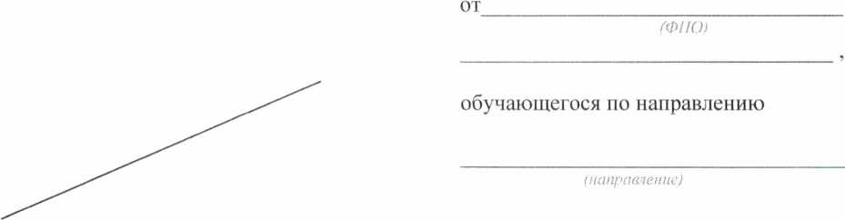

Заявление

на предоставление скидки
Прошу Вас, на основании п._____ Порядка предоставления скидок и льгот на оплату образовательных услуг в ОАНО «МОИ», рассмотреть возможность предоставления мне скидки:

на ______ семестр 2018/2019 учебного года в размере рублей и установить стоимость в размере_________рублей, стоимость семестра по договору составляет________рублей,

на ______ семестр 2018/2019 учебного года в размере_______рублей и установить стоимость в размере рублей, стоимость семестра по договору составляет________рублей.
Обязуюсь произвести оплату в размере _______рублей до________ 201__ года.

/___________________/______________________________________/
(личная подпись заявителя) (ФИО заявителя)

«_____»____________________
20__ г.

Руководитель
Согласовано _________________________________________________________

